附件：毕业生填写网上调查问卷的操作方法
1.进入教务处主页http://jwc.cup.edu.cn/，点击“综合教务系统”；

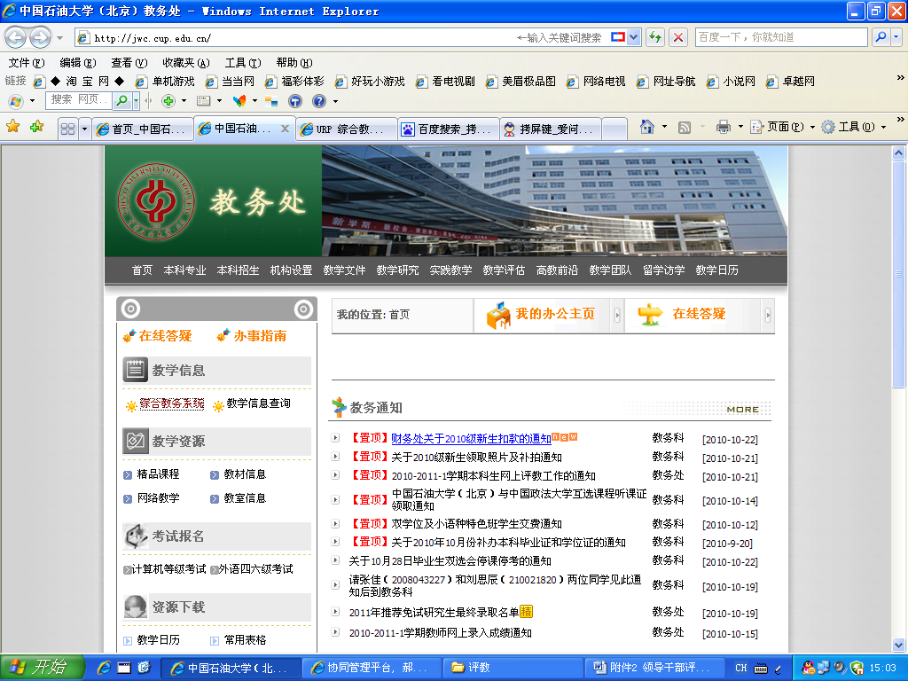

2.在 “综合教务系统”登录界面中，输入用户名与密码，进入系统；

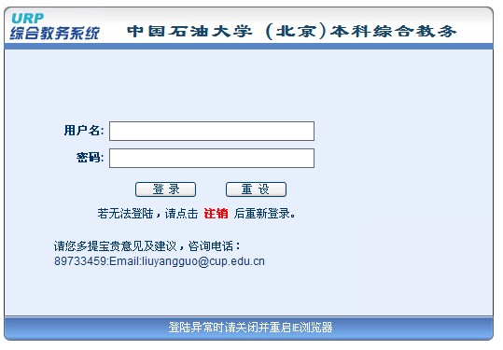
3.点击“教学评估”，进入评估平台；
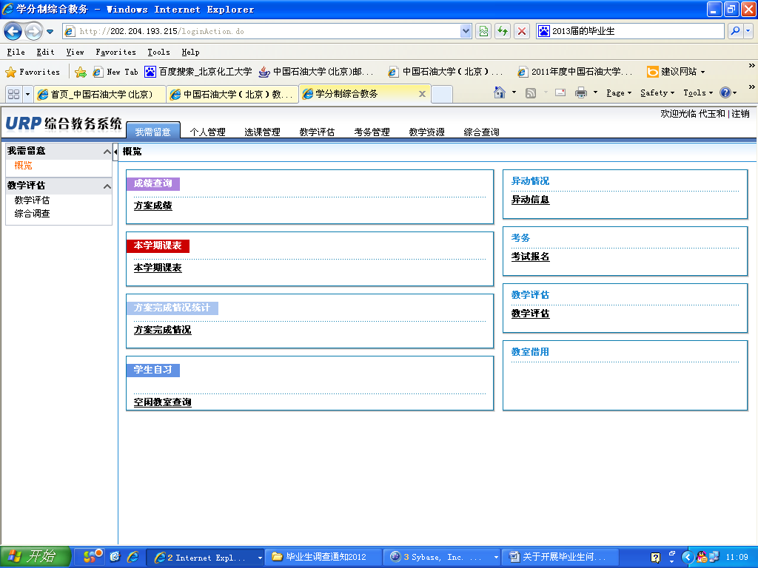
点击“教学评估”

4.点击“综合调查”，右侧会出现“2013年毕业生调查问卷”，请点击 “操作”栏的按钮，打开评估问卷；
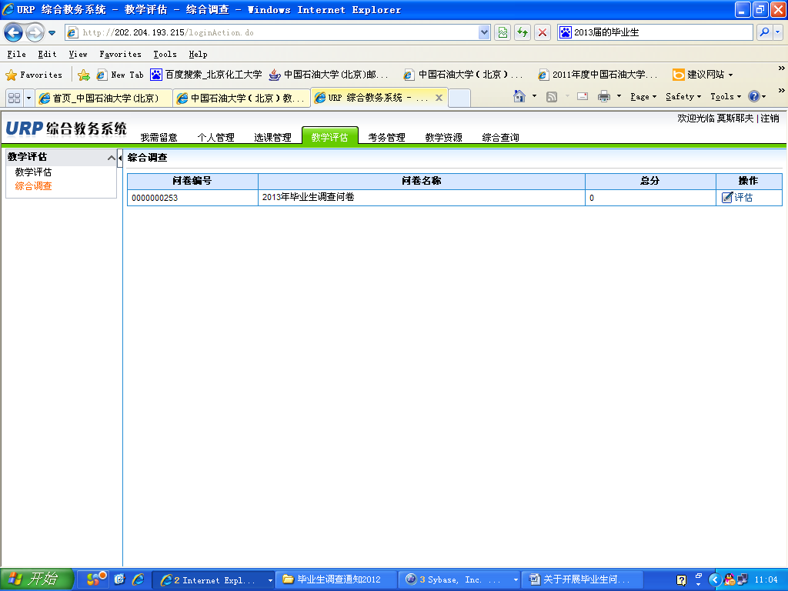
点击“综合调查”
点击“评估”
5.打开问卷后，请根据实际情况填写，评估完毕后点击“提交”，由于提交后评估结果无法修改，请务必认真填写后再提交；
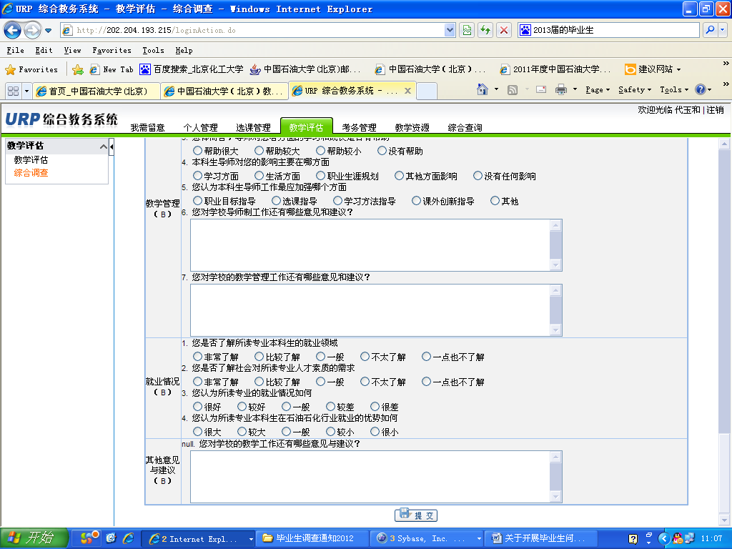
点击“提交”

6.退出“教学评估”系统。

